**Definition of Done**

งานที่เสร็จพร้อมส่ง

งานที่กำหนดว่าเริ่มจะทำใน Sprint 1 คือ To-Do List ที่มี feature ที่ผู้ใช้สามารถ

* สร้าง/ลบ แต่ละ Item ได้ ( Done )
* ตั้งวัน Deadline ของ Item ได้ ( Done )
* ใส่ Note เพื่อบรรยายรายละเอียดของ Item ได้ ( Done )
* 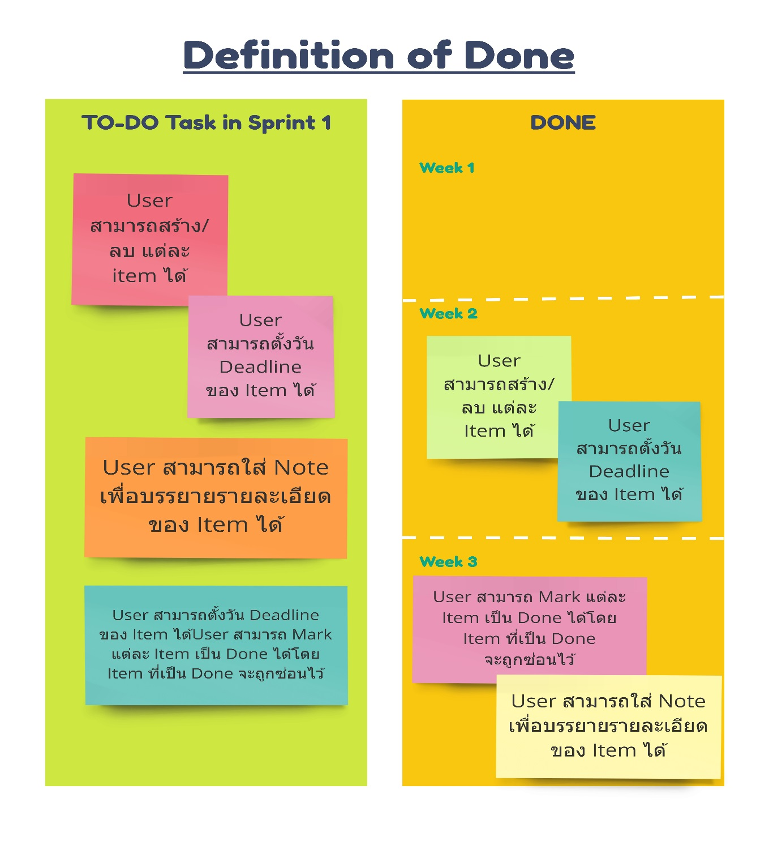Mark แต่ละ Item ให้เป็น Done ได้โดย Item ที่เป็น Done จะถูกซ่อน ( Done )